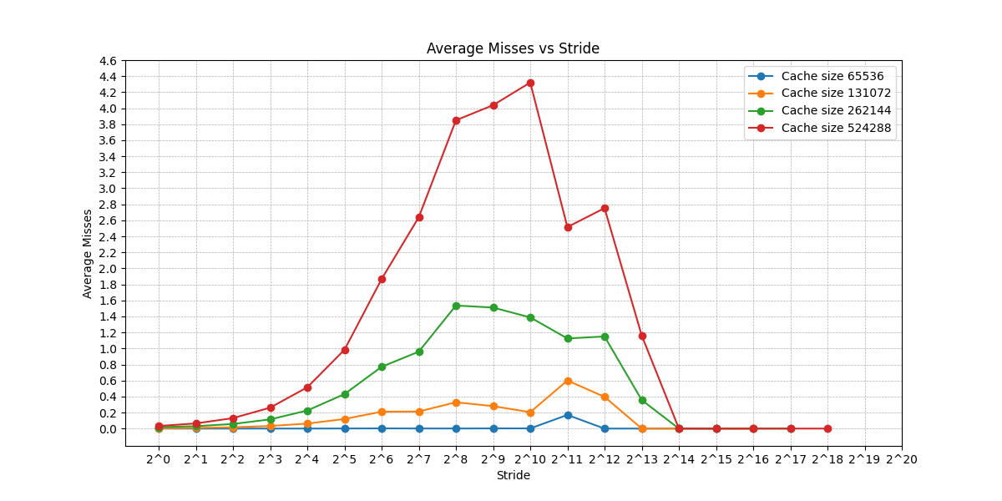

Array size | Stride | Avg Misses | Avg Cycl Time
8kBytes | 1 | 0.000491 | 0.33334
8kBytes | 2 | 0.000314 | 0.333342
8kBytes | 4 | 0.000236 | 0.333324
8kBytes | 8 | 0.000079 | 0.333342
8kBytes | 16 | 0.000068 | 0.333329
8kBytes | 32 | 0.000094 | 0.333307
8kBytes | 64 | 0.000063 | 0.333343
8kBytes | 128 | 0.000045 | 0.333495
8kBytes | 256 | 0.000031 | 0.333379
8kBytes | 512 | 0.000028 | 0.333451
8kBytes | 1024 | 0.000015 | 0.333299
8kBytes | 2048 | 0.000013 | 0.333385
8kBytes | 4096 | 0.000016 | 0.333322
16kBytes | 1 | 0.000202 | 0.333372
16kBytes | 2 | 0.000117 | 0.333365
16kBytes | 4 | 0.000085 | 0.333359
16kBytes | 8 | 0.000128 | 0.333402
16kBytes | 16 | 0.000167 | 0.333352
16kBytes | 32 | 0.000137 | 0.333487
16kBytes | 64 | 0.000114 | 0.333364
16kBytes | 128 | 0.000087 | 0.333364
16kBytes | 256 | 0.00004 | 0.333372
16kBytes | 512 | 0.000041 | 0.333342
16kBytes | 1024 | 0.000024 | 0.333341
16kBytes | 2048 | 0.000019 | 0.333356
16kBytes | 4096 | 0.000017 | 0.333338
16kBytes | 8192 | 0.00001 | 0.333359
 | 1 | 0.001308 | 0.333337
 | 2 | 0.002514 | 0.33339
 | 4 | 0.004231 | 0.333359
 | 8 | 0.007317 | 0.33334
 | 16 | 0.013562 | 0.33334
 | 32 | 0.023258 | 0.333403
 | 64 | 0.028097 | 0.333335
32kBytes | 128 | 0.048198 | 0.333351
 | 256 | 0.000176 | 0.333338
 | 512 | 0.000094 | 0.333337
 | 1024 | 0.000053 | 0.333341
 | 2048 | 0.000028 | 0.333326
 | 4096 | 0.000012 | 0.333332
 | 8192 | 0.000007 | 0.333334
 | 16384 | 0.000004 | 0.333327
64kBytes | 1 | 0.015636 | 0.333341
64kBytes | 2 | 0.031271 | 0.333344
64kBytes | 4 | 0.062596 | 0.333344
64kBytes | 8 | 0.124831 | 0.333341
64kBytes | 16 | 0.249393 | 0.333339
64kBytes | 32 | 0.498771 | 0.333337
64kBytes | 64 | 0.997914 | 0.333341
64kBytes | 128 | 1.028016 | 0.333338
64kBytes | 256 | 1.041173 | 0.333364
64kBytes | 512 | 1.053366 | 0.333342
64kBytes | 1024 | 1.007814 | 0.333386
64kBytes | 2048 | 1.024117 | 0.333346
64kBytes | 4096 | 1.398869 | 0.333334
64kBytes | 8192 | 0.000012 | 0.33334
64kBytes | 16384 | 0.000013 | 0.333387
64kBytes | 32768 | 0.000006 | 0.333344

